[https://topdev.vn/blog/gioi-thieu-ve-spring-boot-spring-boot-la-gi/#:~:text=Spring%20Boot%20l%C3%A0%20m%E1%BB%99t%20d%E1%BB%B1,tri%E1%BB%83n%20business%20cho%20%E1%BB%A9ng%20d%E1%BB%A5ng.](https://topdev.vn/blog/gioi-thieu-ve-spring-boot-spring-boot-la-gi/%23:~:text=Spring%20Boot%20l%C3%A0%20m%E1%BB%99t%20d%E1%BB%B1,tri%E1%BB%83n%20business%20cho%20%E1%BB%A9ng%20d%E1%BB%A5ng.)

<https://viblo.asia/p/hoc-spring-boot-bat-dau-tu-dau-6J3ZgN7WKmB>

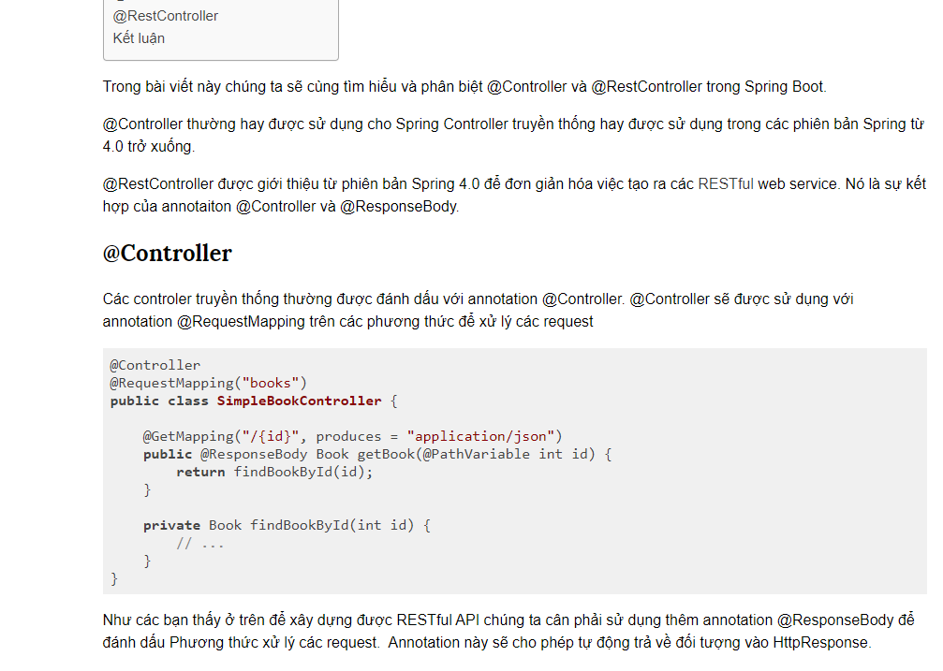

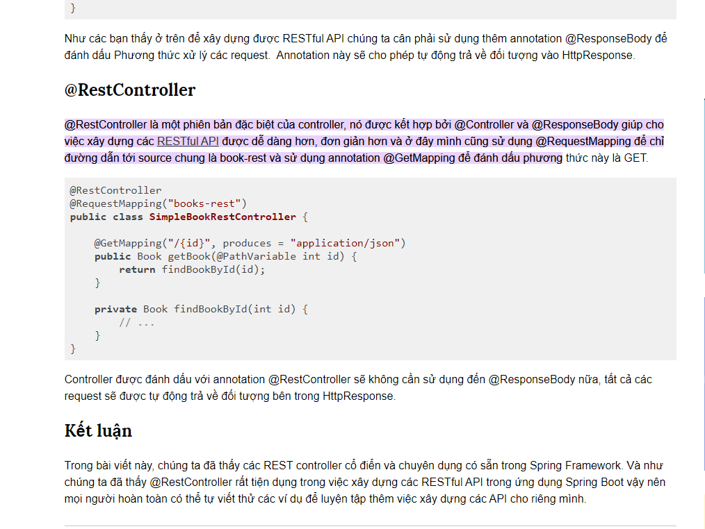

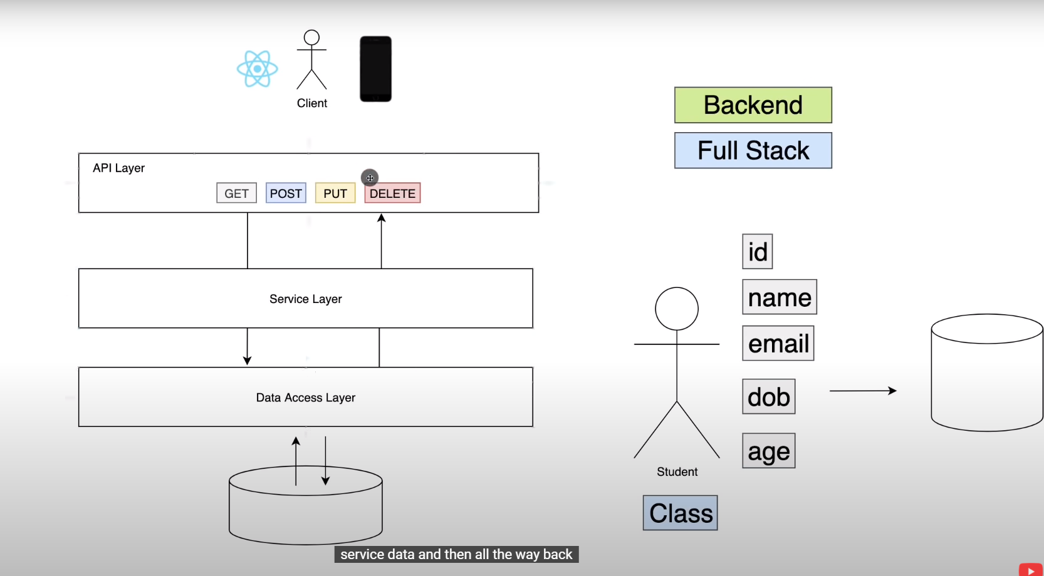

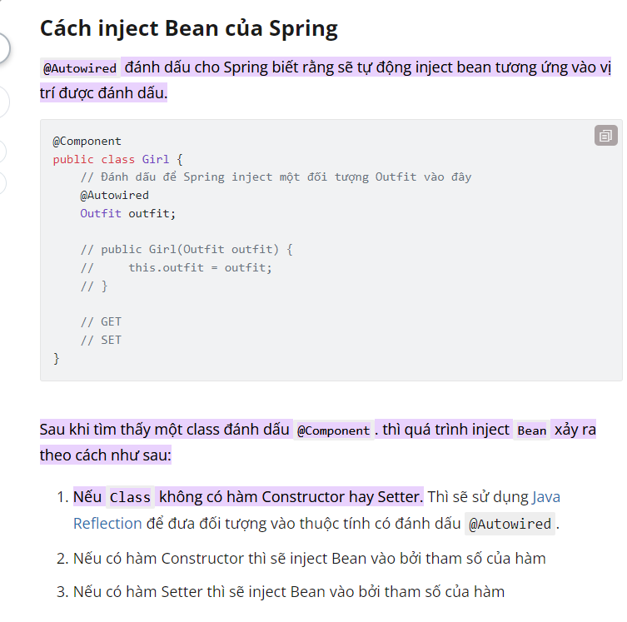

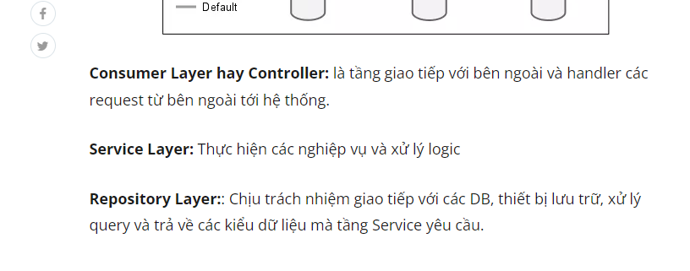

Connect database

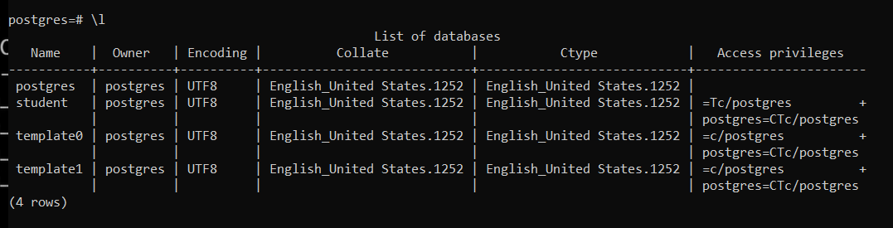

Tạo database

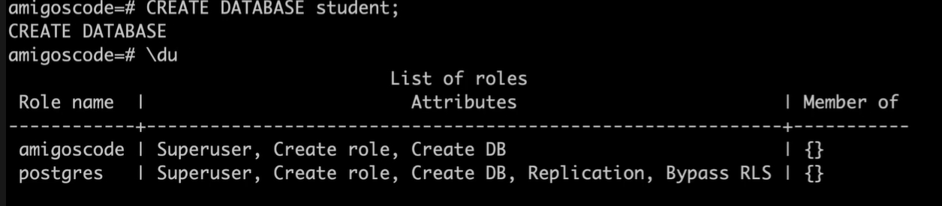

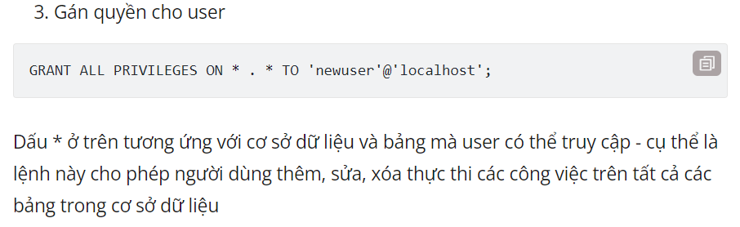



Bắt đầu connect với lệnh \c tên database



\d check xem có ai còn kết nối tới database ko



run



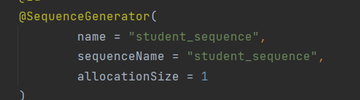

ở database student ta \d để check lại mối quan hệ trong bảng

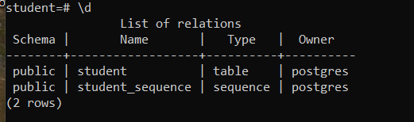

\d student: check các type của các trường trong database bạn đang đứng

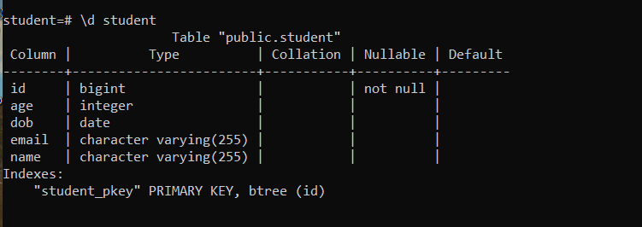

@Repository: add service and add rescontroller

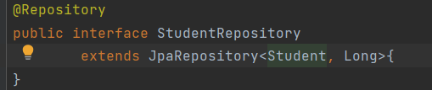

@Transient

